MİLLİYETÇİ HAREKET PARTİSİ
ARAŞTIRMA, STRATEJİ GELİŞTİRME VE DEĞERLENDİRME MERKEZİ (ARGE)



AYLIK EKONOMİK GELİŞMELER RAPORU

NİSAN– 2010
YIL: 7 SAYI: 67

İÇİNDEKİLER
DÜNYA EKONOMİSİ 1
Küresel Risk İştahı Artış Eğiliminde… 1
Para ve Maliye Politikaları… 1
Gelişmekte Olan Ülkelere Sermaye Akımı… 2
Avro Dolar Karşısında Geriledi… 2
ABD… 2
Avro Bölgesi… 3
Japonya… 4
Yunanistan… 4
TÜRKİYE EKONOMİSİ 5
Büyüme – GSYİH… 5
GSYH Gelişme Hızı(Grafik)… 5
Büyüme – Sanayi Üretim Endeksi… 8
Büyüme – Kapasite Kullanım Oranları… 9
İstihdam… 9
Dış Ticaret Açığı 2010’un İlk İki Ayında 6,98 Milyar Dolar… 11
Dış Ticaret Milyon Dolar (Tablo)… 13
Cari Açık 2010 Ocak Ayında 3 Milyar Dolar… 13
Mart Enflasyonu: TÜFE’ de % 0,58, ÜFE’ de % 1,94. 14
İç Borç Stoku 2010 Şubat Ayı Sonu İtibariyle 339,4 Milyar TL… 17
Dış Borç Stoku 2009 Sonu İtibariyle 271,1 Milyar Dolar… 18
Merkezi Yönetim Borç Stoku Şubat Ayında 452,7 Milyar TL… 18
Kamu Net Borç Stoku 2009 Sonu İtibariyle 310 Milyar TL… 19
Bütçe Açığı Ocak-Şubat Dönemi 5,4 Milyar TL... 19
Para, Banka ve Sermaye Piyasası… 20
Özelleştirme… 20
Yıllar İtibariyle Özelleştirme (Grafik)… 23
EN SON EKONOMİK GÖSTERGELER (9 NİSAN 2010) 25

DÜNYA EKONOMİSİ

Küresel Risk İştahı Artış Eğiliminde…
Ocak ve Şubat aylarında, Yunanistan’ın kamu borcuna ilişkin endişelerin gündemde önemli yer tutması, ABD ve Avro Alanı’nda açıklanan bazı verilerin ve Çin’in kredi sıkılaştırmasına gideceği yönündeki açıklamalara bağlı olarak uluslararası piyasalarda dalgalı bir seyir hakim oldu. Ancak, Mart ayında uluslararası piyasalarda risk iştahının yeniden artış eğilimine girdiği görülmektedir. Bu gelişmede, Avro Alanına üye ülke liderlerinin Yunanistan’a sağlanacak yardım planı konusunda mutabakat sağlaması ve gelişmiş ülke merkez bankalarının faiz oranlarını uzun bir süre daha düşük bir düzeyde tutacakları yönündeki açıklamalarını yinelemeleri etkili olmuştur.

Para ve Maliye Politikaları…
Öte yandan, global krize karşı alınan önlemlere bağlı olarak artan kamu borç stoklarının piyasalarda endişe yaratması nedeniyle birçok gelişmiş ülke ekonomilerinde maliye politikalarının sıkılaştırılması gündeme gelmiştir.
Gelişmiş ülkelerde enflasyonist baskıların henüz zayıf olması nedeniyle gevşek para politikalarının bir süre daha devam edeceği tahmin edilmektedir. Gelişmekte olan Asya ve Latin Amerika ülkelerinde ise ekonomik toparlanma sürecine daha çabuk girilmesiyle birlikte enflasyon endişeleri yeniden gündeme gelmiştir. Nitekim, bu ülkelerde para politikalarının sıkılaşma eğilimine girdiği gözlenmektedir. Buna karşılık, Rusya, Macaristan ve Romanya gibi bazı gelişmekte olan Avrupa ülkeleri ise para politikalarını gevşetmişlerdir. Bu durum, krizden çıkış sürecinin ülkeler arasında farklılık gösterdiğini teyit etmektedir.
Gelişmekte olan ülke ekonomilerinin gelişmiş ülkelere kıyasla daha hızlı büyümesi ve gelişmiş ülkelerde faiz oranlarının tarihi düşük seviyelerde olması gelişmekte olan ülkelere yönelik sermaye akımlarını desteklemektedir. Bu durum, gelişmekte olan ülke para birimlerinin son dönemde değerlenmesine neden olmuştur.

Gelişmekte Olan Ülkelere Sermaye Akımı…
Gelişmekte olan ülke ekonomilerinin gelişmiş ülkelere kıyasla daha hızlı büyümesi ve gelişmiş ülkelerde faiz oranlarının tarihi düşük seviyelerde olması gelişmekte olan ülkelere yönelik sermaye akımlarını desteklemektedir. Bu durum, gelişmekte olan ülke para birimlerinin son dönemde değerlenmesine neden olmuştur.

Avro Dolar Karşısında Geriledi…
Mart ayının ilk yarısında Euro, Dolar karşısında yatay bir seyir izlemiştir. Ayın ikinci yarısında, Yunanistan’a ilişkin endişelerin artması ve kredi derecelendirme kuruluşu Fitch’in, Portekiz’in kredi notunu düşürmesinin etkisiyle Euro Dolar karşısında değer kaybetmiştir. Ayın son günlerinde ise, Euro Alanı liderlerinin borç sorunu yaşayan ülkelere yardıma ilişkin aldığı kararların etkisiyle Euro, Dolar karşısındaki kayıplarının bir kısmını telafi etmiş ve ay sonunda €/$ paritesi 1,3510 düzeyinde gerçekleşmiştir. Mart sonu itibarıyla $/¥ paritesi de 93,5 düzeyindedir.

ABD…
ABD, 05.03.2010 tarihinde açıklanan veride ABD tarım dışı istihdam verisi piyasa beklentisinden iyi çıktı. Veri -36,000 olarak açıklandı. Piyasa beklentisi ise -65,000 olması yönündeydi.
11.03.2010 tarihinde açıklanan veride ABD işsizlik maaşı başvuruları 462,000 olarak açıklandı. Beklenti 460,000 olması yönündeydi. ABD ocak ayı dış ticaret açığı verisi ise 37,29 milyar dolar olarak açıklanarak 41 milyar dolarlık beklentilerin altında gerçekleşti.
ABD’de sanayi üretimi Şubat’ta yüzde 0.1 artışla beklentilerin biraz üzerinde açıklanırken, kapasite kullanımı yüzde 72.7 ile Aralık 2008’den beri elde edilen en yüksek oran oldu. ABD sanayi üretiminin aynı kalması, kapasite kullanımının ise yüzde 72.6 olması bekliyordu. Ocakta yüzde 0.9 artan sanayi üretimi revizyon yapılmadı.
ABD Merkez Bankası(Fed), yüzde 0 ile 0,25 aralığındaki gösterge faiz oranını değiştirmedi. Fed, 16 Aralık 2008`de yüzde 0 ile 0,25 aralığına çektiği gösterge faiz oranını, o tarihten bu yana değiştirmedi. ABD Merkez Bankası’nın ekonomik canlanmayı teşvik ve işsizliği azaltmak için faiz oranlarını uzun bir süre düşük seviyede tutma sözünü tekrarlaması, yatırımcıları memnun etti. Açıklamadan sonra sanayi endeksi Dow Jones 30 puan arttı.
ABD'de yeni konut satışları şubat ayında 575,000 ve inşaat ruhsatları 612,000 olarak beklentilerin hafif üstünde gerçekleşti.
01.04.2010’da açıklanan verilere göre ABD ISM imalat endeksi Mart’ta 59.6 (Reuters beklenti: 57.0) olarak açıklandı. ABD issizlik maaşı başvuruları 27 Mart'ta sona eren haftada 439,000'e düşerek Beklentilerin (440,000) altında açıklandı.
AB, küresel kriz nedeniyle geçen yıl AB’de 4 milyondan fazla çalışan işini kaybetti. AB istatistik kurumu Eurostat’ın verilerine göre AB’de 2008 sonunda 225 milyon 120 bin kişi olan toplam çalışan sayısı geçen yıl 4 milyon 20 bin düşüşle 221.1 milyona indi. Geçen yıl 16 üyeli Euro Bölgesi’nde istihdam edilenlerin sayısı da 2.7 milyon azalarak 144.3 milyona geriledi.

Avro Bölgesi…
Avrupa Merkez Bankası (ECB), 4 Mart’taki toplantısında kısa vadeli faiz oranlarını piyasa beklentileri paralelinde değiştirmeyerek %1 seviyesinde bırakmıştır. ECB Başkanı Trichet toplantı sonrasında yaptığı açıklamada, Avro Alanı’nda büyümenin 2010 yılında %0,4-1,2 aralığında kalacağının ve enflasyonun %0,8-1,6 düzeyinde gerçekleşeceğinin tahmin edildiğini ifade etmiştir.
Avro alanı liderleri, ağır borç yükü altında bulunan Yunanistan’a sunulacak yardım mekanizması konusunda 25 Mart’ta anlaşmıştır. Buna göre, Yunanistan öncelikli olmak üzere borç sorunu yaşayan herhangi bir ülkenin diğer tüm seçenekleri değerlendirdikten sonra finansman sorunu yaşamaya devam etmesi halinde Avro Alanı’ndaki ülkelerden ve IMF'den parasal yardım alabileceği açıklanmıştır. Belli koşullara bağlanan yardım mekanizmasının ihtiyaç duyan herhangi bir ülkeye uygulanabilmesi için Avro Alanı ülkelerinin tümünün onayı gerekmekte; dolayısıyla üye ülkelerden herhangi birinin veto hakkını kullanması durumunda yardım mekanizması devreye alınamamaktadır

Japonya…
Japonya Merkez Bankası (BOJ), 17 Mart’taki toplantısında faiz oranlarını değiştirmeyerek %0,1 seviyesinde bırakırken deflasyonla mücadele politikası çerçevesinde bankalara sağlanan üç ay vadeli borç verme imkanını iki katına çıkardığını açıklamıştır. Öte yandan, Şubat ayında çekirdek tüketici fiyatlarının bir önceki yıla göre %1,2 gerilediği açıklanmıştır. Bu nedenle, BOJ’un para politikasını önümüzdeki dönemde de gevşek tutması beklenmektedir.

Yunanistan…
Yunanistan, MB başkanı ülkesinin borç sorununu yönetmek için dış yardıma ihtiyacının bulunmadığını belirtti. Avrupa komisyonundan 08.03.2010 tarihinde yapılan açıklamada Yunanistan'ın içinde bulunduğu borç krizi gibi olayların ileride yaşanmaması amacıyla Euro bölgesi için bir kurtarma fonu kurulması yönünde teklif vermeye hazır olunduğu söylendi.
16.03.2010 Yunanistan'la ilgili açıklamalarda ise AB tarafında desteğin var olduğundan söz edilirken yine herhangi bir detay verilmedi. Yunanistan'la ilgili daha somut bir haber S&P tarafından geldi. S&P Yunanistan'ın kredi notunu değiştirmediğini ve izlemeden çıkardığını açıkladı.

TÜRKİYE EKONOMİSİ

Büyüme – GSYİH…
Türkiye Ekonomisi, 2009 yılının ilk çeyreğinde %14,5; ikinci çeyreğinde %7,7; üçüncü çeyreğinde de %2,9 daralmıştı. Üç çeyreğin daralması ise %8,1 olarak ifade edilmişti. ABD’de başlayan ve dünyaya yayılan küresel ekonomik krizin en fazla vurduğu ülkelerden bir tanesi de Türkiye’dir. Türk ekonomi yönetimi, Başbakanın geometri bilgisi! (teğet mi? değil mi?) ile uyutulurken, dünya ülkeleri acil önlem tedbirlerini aldılar. Nitekim bu küresel krizin ana vatanı durumunda sayılan ABD dahi Türkiye kadar etkilenmemiştir.
Türk ekonomisinde üç dönem üst üste yaşanan (ilk 9 ay için %8,1) daralma son çeyrekteki %6’lık büyüme ile 2009 yılını %4,7’lik bir küçülme ile tamamlamış oldu. Son çeyrekteki büyüme Türkiye Ekonomisinin resesyondan çıktığı biçiminde yorumlanmaktadır.
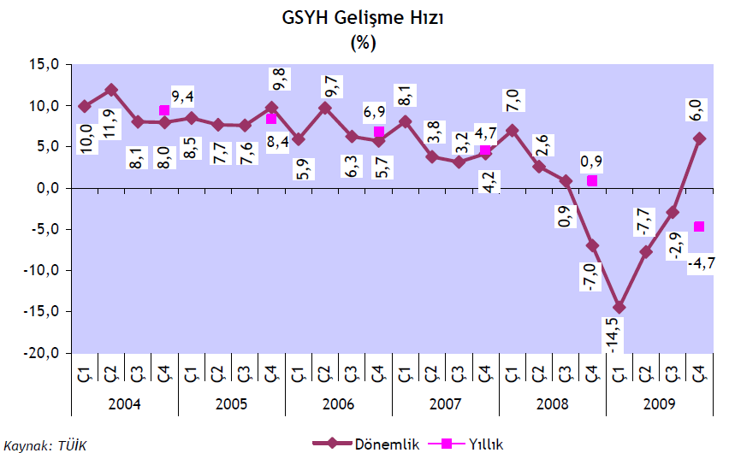

Takvim etkisinden arındırılmış sabit fiyatlarla GSYH 2009 yılı dördüncü üç aylık döneminde bir önceki yılın aynı dönemine göre yüzde 4’lük artış gösterirken, Mevsim ve takvim etkilerinden arındırılmış GSYH değeri bir önceki döneme göre yüzde 2,3 artmıştır. 2009 yılının son çeyreğinde bir önceki yılın aynı dönemine göre sabit fiyatlarla GSYH yüzde 6’lık artışla 25.699 Milyon TL olmuştur.
2009 yılının son çeyreğinde bir önceki yılın aynı dönemine göre cari fiyatlarla GSYH yüzde 8 artışla 251.821 Milyon TL olmuştur.
2009 yılında kişi başına GSYH cari fiyatlarla 13.269 TL, ABD doları cinsinden 8.590 Dolar olarak hesaplanmıştır. 2008 yılında 10 bin 436 dolar olan kişi başına düşen milli gelir, 2009 yılında yüzde 19 azalarak 8 bin 590 dolara indi.
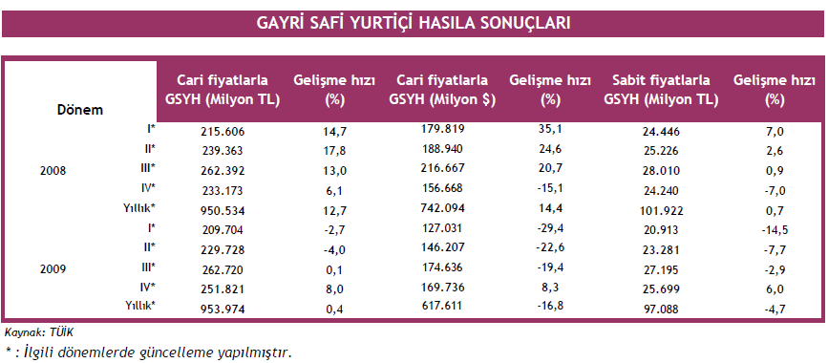
2009 yılında yaşanan daralmada en önemli olumsuz katkıyı talep yönüyle özel yatırım gösterirken stok değişmeleri ve özel tüketim kalemleri de diğer olumsuz katkı yapan kalemler oldu. Net ihracat ve kamu tüketimi de olumlu etki yapan kalemler oldu.
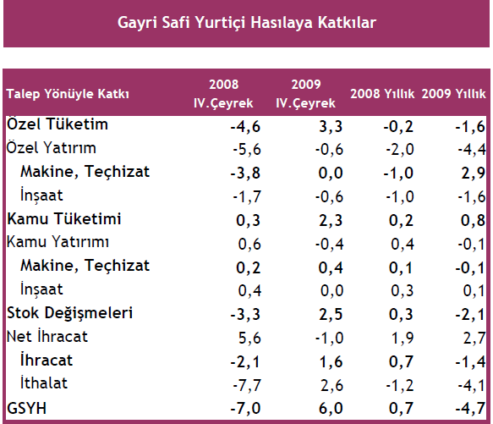
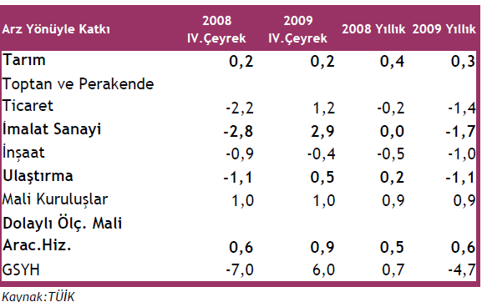
2007 yılı Temmuz ayında ABD’de işaretleri alınan, 2008 yılında dünyada kendini gösteren küresel krizin Türkiye’deki etkisi 2008 son çeyreğinden itibaren önemli ölçüde hissedilmişse de asıl sonuçlarını 2009 yılına bırakmıştır. Bu nedenle, Türkiye açısından bu krizin 2009 krizi olarak anılması gerekir.
2001 ve 2009 krizi karşılaştırıldığında, aslında 2009 krizinin dar gelirli vatandaşlarımız üzerindeki olumsuz etkisi çok daha fazla olmuştur. 2001 ve 2009 krizleri arasındaki en önemli farklılık, 2009 krizinin şok etkisinin olmamasıdır. Yani 2001 yılında döviz ve faizlerdeki ani sıçrama ekonomide ve halk üzerinde bir şok etkisi yaratmış, basın ve medyanın konuya ilişkin haber ve yönlendirmeleri de genel farkındalık katsayısını yükseltmiştir. 2009 krizinde bir şok etkisinin yaşanmaması, hükümetin sürekli ekonomi dışında gündem oluşturmadaki mahirliği ve kamu gücünü kullanarak saldığı korku bu krizin genel farkındalık katsayısını düşük tutmuştur. 2009 krizinin yükü, tamamen sesi çıkmayan işsiz ve dar gelirliler üzerine bırakılmıştır.

Büyüme – Sanayi Üretim Endeksi…
2010 yılı Şubat ayında 2005=100 temel yıllı sanayi üretim endeksi bir önceki yılın aynı ayına göre %18,1 artmıştır.
Sanayinin alt sektörleri incelendiğinde, 2010 yılı Şubat ayında bir önceki yılın aynı ayına göre; imalat sanayi sektörü endeksi %20,5, madencilik ve taşocakçılığı sektörü endeksi %12,2, elektrik, gaz ve su sektörü endeksi %5,0 artmıştır.
Takvim etkisinden arındırılmış endeks 2010 yılı Şubat ayında bir önceki yılın aynı ayına göre, %18,2 artış gösterirken, mevsim ve takvim etkilerinden arındırılmış sanayi üretim endeksi bir önceki aya göre % 1,6 artış göstermiştir.

Şubat 2010 (2005=100) | Arındırılmamış |  |  | Takvim Etkisinden Arındırılmış |  | Mevsim ve Takvim Etkisinden Arındırılmış
SEKTÖR | Endeks | Değişim (Yıllık) | Değişim (Aylık) | Endeks | Değişim (Yıllık) | Endeks | Değişim (Aylık)
Toplam Sanayi | 99,9 | 18,1 | 0,5 | 99,4 | 18,2 | 112,7 | 1,6
Madencilik ve Taşocakçılığı | 99,4 | 12,2 | -6,7 | 99,0 | 12,2 | 125,4 | 2,8
İmalat Sanayi | 97,8 | 20,5 | 2,5 | 97,3 | 20,6 | 111,2 | 1,7
Elektrik, Gaz ve Su Üretimi | 116,8 | 5,0 | -9,5 | 118,3 | 5,0 | 123,4 | 0,8

Büyüme – Kapasite Kullanım Oranları…
Türkiye Cumhuriyet Merkez Bankası (TCMB) verilerine göre Kapasite Kullanım Oranı (KKO), 2010 yılı Mart ayında bir önceki yılın aynı ayına göre 8,7 puan, bir önceki aya göre 0,1 puan artarak yüzde 67,9 seviyesine ulaşmıştır.
KAPASİTE KULLANIM ORANLARI
Aylar | 2007 | 2008 | 2009 | 2010
1 | 75,3 | 75,4 | 61,4 | 67,8
2 | 75,8 | 76,2 | 60,3 | 67,8
3 | 78,0 | 76,3 | 59,2 | 67,9
4 | 79,0 | 77,5 | 60,3
5 | 79,5 | 77,2 | 64,2
6 | 79,3 | 78,8 | 66,8
7 | 79,8 | 78,0 | 67,4
8 | 77,5 | 78,1 | 68,2
9 | 79,4 | 75,6 | 67,5
10 | 79,5 | 74,3 | 68,0
11 | 78,7 | 70,6 | 69,2
12 | 77,5 | 64,1 | 67,6

İstihdam…
Aralık 2009 döneminde kurumsal olmayan çalışma çağındaki nüfus geçen yılın aynı dönemine göre 868 bin kişi artmıştır.
2009 yılı Aralık döneminde, Türkiye'de kurumsal olmayan nüfus bir önceki yılın aynı dönemine göre 811 bin kişilik bir artış ile 70 milyon 907 bin kişiye, kurumsal olmayan çalışma çağındaki nüfus ise 868 bin kişi artarak 52 milyon 79 bin kişiye ulaşmıştır.
Tarım dışı istihdam 348 bin kişi artmıştır.
2009 yılı Aralık döneminde istihdam edilenlerin sayısı, geçen yılın aynı dönemine göre 985 bin kişi artarak, 21 milyon 451 bin kişiye yükselmiştir. Bu dönemde tarım sektöründe çalışan sayısı 637 bin kişi, tarım dışı sektörlerde çalışan sayısı 348 bin kişi artmıştır.
Tablo 1. İşgücü durumu (Aralık)
 | TÜRKİYE |  |  | KENT |  |  | KIR
 | 2008(*) | 2009 |  | 2008(*) | 2009 |  | 2008(*) | 2009
Kurumsal olmayan nüfus (000) | 70 096 | 70 907 |  | 48 530 | 48 921 |  | 21 567 | 21 986
15 ve daha yukarı yaştaki nüfus (000) | 51 211 | 52 079 |  | 35 963 | 36 357 |  | 15 248 | 15 721
İşgücü (000) | 23 799 | 24 812 |  | 16 238 | 16 712 |  | 7 560 | 8 100
İstihdam (000) | 20 466 | 21 451 |  | 13 713 | 14 098 |  | 6 753 | 7 353
İşsiz (000) | 3 332 | 3 361 |  | 2 525 | 2 614 |  | 807 | 747
İşgücüne katılma oranı (%) | 46,5 | 47,6 |  | 45,2 | 46,0 |  | 49,6 | 51,5
İstihdam oranı (%) | 40,0 | 41,2 |  | 38,1 | 38,8 |  | 44,3 | 46,8
İşsizlik oranı (%) | 14,0 | 13,5 |  | 15,6 | 15,6 |  | 10,7 | 9,2
Tarım dışı işsizlik oranı (%) | 16,8 | 16,6 |  | 15,9 | 16,1 |  | 20,9 | 19,0
Genç nüfusta işsizlik oranı⁽¹⁾(%) | 26,0 | 24,1 |  | 27,1 | 25,6 |  | 23,5 | 20,7
İşgücüne dahil olmayanlar (000) | 27 412 | 27 266 |  | 19 725 | 19 645 |  | 7 687 | 7 621
(1) 15-24 yaş grubundaki nüfus
Not: Rakamlar yuvarlamadan dolayı toplamı vermeyebilir.
(*) 2008 Aralık dönemi sonuçları yeni nüfus projeksiyonlarına göre revize edilmiştir.
Aralık 2009 döneminde istihdam edilenlerin % 24'ü tarım, % 20,3’ü sanayi, % 5,7’si inşaat, % 50'si ise hizmetler sektöründedir. Önceki yılın aynı dönemi ile karşılaştırıldığında, tarım sektörünün istihdam edilenler içindeki payının 2 puan, inşaat sektörünün payının 0,2 puan arttığı, buna karşılık sanayi sektörünün payının 0,5 puan, hizmetler sektörünün payının ise 1,7 puan azaldığı görülmektedir.
İşsizlik oranı % 13,5 iken, tarım dışı işsizlik oranı % 16,6’dır.
Türkiye genelinde işsiz sayısı geçen yılın aynı dönemine göre 29 bin kişi artarak 3 milyon 361 bin kişiye yükselmiştir. İşsizlik oranı ise 0,5 puanlık azalış ile % 13,5 seviyesinde gerçekleşmiştir. Kentsel yerlerde işsizlik oranı değişmeyerek % 15,6, kırsal yerlerde ise 1,5 puanlık azalışla % 9,2 olmuştur.
Türkiye'de tarım dışı işsizlik oranı geçen yılın aynı dönemine göre 0,2 puanlık azalışla % 16,6 seviyesinde gerçekleşmiştir. Bu oran erkeklerde geçen yılın aynı dönemine göre 0,3 puanlık azalışla % 15,5, kadınlarda ise 0,3 puanlık azalışla % 20,1 olmuştur.
Bu dönemdeki işsizlerin;
• % 72,6'sı erkek nüfustur.
• % 59,9'u lise altı eğitimlidir.
• % 26,6’sı bir yıl ve daha uzun süredir iş aramaktadır.
• İşsizler sıklıkla (% 32,5) "eş-dost" vasıtasıyla iş aramaktadır.
• % 90’ı (3 milyon 26 bin kişi) daha önce bir işte çalışmıştır.
• Daha önce bir işte çalışmış olan işsizlerin % 45,8'i "hizmetler", % 23,9’u "sanayi", % 18,6’sı "inşaat", % 9,4’ü "tarım" sektöründe çalışmış, % 2,3’ü ise 8 yıldan önce işinden ayrılmıştır.
• İşsizlerin % 31,1’ini çalıştığı iş geçici olup işi sona erenler, % 20,6’sını işten çıkarılanlar, % 15,1’ini kendi isteğiyle işten ayrılanlar, % 8,4’ünü işyerini kapatan/iflas edenler, % 7,1’ini ev işleriyle meşgul olanlar, % 8,3’ünü öğrenimine devam eden veya yeni mezun olanlar, % 9,4’ünü ise diğer nedenler oluşturmaktadır.

Dış Ticaret Açığı 2010’un İlk İki Ayında 6,98 Milyar Dolar…
Türkiye İstatistik Kurumu ve Gümrük Müsteşarlığı işbirliği ile oluşturulan geçici dış ticaret verilerine göre; 2010 yılı Şubat ayında, 2009 yılının aynı ayına göre ihracat %1,3 azalarak, 8 323 milyon dolar, ithalat ise %28,3 artarak 11 640 milyon dolar olarak gerçekleşti. Aynı dönemde dış ticaret açığı 640 milyon dolardan 3 317 milyon dolara ulaştı.
Şubat ayında ihracatın azalış göstermesinde, 2009 Şubat ayında 1 635 milyon dolar olan işlenmemiş-yarı işlenmiş altın ihracatının 2010 Şubat ayında 161 milyon dolara gerilemesi etkili oldu.
2009 Şubat ayında %92,9 olan ihracatın ithalatı karşılama oranı, 2010 Şubat ayında %71,5’e geriledi.
2009 Şubat ayında %37 olan Avrupa Birliği’nin (AB) ihracattaki payı 2010 Şubat ayında %48,2’ye yükseldi. AB’ye yapılan ihracat, 2009 yılının aynı ayına göre %28,6 artarak 4 013 milyon dolar olarak gerçekleşti.
2010 Şubat ayında en fazla ihracat yapılan ülke Almanya oldu. Bu ülkeye yapılan ihracat 2009 Şubat ayına göre %22,9 artarak 865 milyon dolar olurken, Almanya’yı sırasıyla İtalya (561 milyon dolar), Fransa (536 milyon dolar) ve İngiltere (478 milyon dolar) takip etti. İthalatta ise, Rusya Federasyonu ilk sırada yer aldı. Bu ülkeden yapılan ithalat %8,2 artarak 1 376 milyon dolar olarak gerçekleşti. Rusya’yı sırasıyla Almanya (1 202 milyon dolar), Çin (1 104 milyon dolar) ve İtalya (720 milyon dolar) izledi.
2010 Şubat ayında fasıllar düzeyinde en büyük ihracat kalemi, “motorlu kara taşıtları, traktör, bisiklet, motosiklet” (1 211 milyon dolar) olurken; bu fasılı, “kazan makine ve cihazlar, aletler ve bunların aksam-parçaları” (683 milyon dolar), “örme giyim eşyası ve aksesuarları” (590 milyon dolar), “elektrikli makine ve cihazlar, aksam-parçaları” (509 milyon dolar) izledi.

DIŞ TİCARET
 |  | ( Milyon Dolar ) |  |  |  |  | (Yüzde)
Yıllar |  | İhracat | İthalat |  | Dış Ticaret Dengesi | Dış Ticaret Hacmi | Karşılama Oranı
2002 |  | 36.059 | 51.554 |  | -15.495 | 87.613 | 69,9
2003 |  | 47.253 | 69.340 |  | -22.087 | 116.593 | 68,1
2004 |  | 63.167 | 97.540 |  | -34.373 | 160.707 | 64,8
2005 |  | 73.476 | 116.774 |  | -43.298 | 190.251 | 62,9
2006 |  | 85.535 | 139.576 |  | -54.041 | 225.111 | 61,3
2007 |  | 107.272 | 170.063 |  | -62.791 | 277.334 | 63,1
2008 |  | 132.003 | 201.823 |  | -69.820 | 333.825 | 65,4
2009 |  | 102.265 | 140.775 | -38.611 |  | 243.040 | 72,6
Ocak -Şubat | 2009 | 16.321 | 18.357 |  | -2.036 | 34.678 | 88,9
Ocak -Şubat | 2010 | 16.189 | 23.164 |  | -6.975 | 39.353 | 69,9

Cari Açık 2010 Ocak Ayında 3 Milyar Dolar…
Bir önceki yılın Ocak ayında 491 milyon ABD doları açık veren cari işlemler hesabı, bu yılın aynı ayında 2.959 milyon ABD doları açık vermiştir. Cari işlemler açığının artmasında dış ticaret açığındaki artış etkili olmuştur.
Bu yılın Ocak ayı verilerine göre ödemeler dengesi tablosundaki dış ticaret dengesi, bir önceki yılın ilk ayına oranla yüzde 596,6 artarak 2.654 milyon ABD doları tutarında açık vermiştir.
Ocak ayı için TÜİK tarafından yapılan tahmin sonuçlarına göre, turizm gelirlerinin bir önceki yılın aynı ayına göre % 3,8 oranında azalarak 769 milyon ABD dolarına gerilediği, turizm giderlerinin ise % 4,6 oranında artışla 295 milyon ABD dolarına yükseldiği gözlemlenmektedir. Hizmetler başlığının diğer önemli bir kalemi olan taşımacılık kaleminde 2009 yılının ilk ayında 117 milyon ABD doları net çıkış olmuşken, bu yılın Ocak ayında 63 milyon ABD doları tutarında net çıkış gerçekleşmiştir. Yurtiçinde yerleşik inşaat şirketlerinin yurtdışında gerçekleştirdikleri inşaat hizmetlerinden kaynaklanan net döviz girişi, 2009 yılının Ocak ayına oranla % 18,9 azalarak 60 milyon ABD doları olmuştur. Yurtdışında yerleşik kişilerle gerçekleştirilen sigorta ve reasürans işlemlerine ilişkin verilerden oluşan sigorta hizmetleri kalemi, 2010 yılının ilk ayında bir önceki yılın aynı ayına oranla % 17,4 azalarak 57 milyon ABD doları net gider kaydetmiştir. Bu gelişmeler sonucunda, 2009 yılının ilk ayında toplam 107 milyon ABD doları fazla veren Hizmetler Dengesi kalemi, 2010 yılının ilk ayında % 70,1 oranında artış kaydederek 182 milyon ABD doları fazla vermiştir.
Ücret ödemeleri ve yatırım geliri kalemlerinden oluşan gelir dengesi kalemi, bir önceki yılın Ocak ayında 453 milyon ABD doları net çıkış kaydetmişken, bu yılın aynı ayında 591 milyon ABD doları net çıkış kaydetmiştir. Yatırım geliri kaleminin altında yer alan doğrudan yatırımlar, portföy yatırımları ve faizlerden oluşan diğer yatırımlarda gerçekleşen net çıkışlar, sırasıyla 68 milyon, 156 milyon ve 358 milyon ABD doları tutarındadır.
Cari transferler kalemi, 2010 yılının ilk ayında bir önceki yılın aynı ayına oranla % 55,9 azalarak 104 milyon ABD doları gelir kaydetmiştir.

Mart Enflasyonu: TÜFE’ de % 0,58 ÜFE’ de % 1,94..
TÜFE:
2010 yılı Mart ayında 2003=100 Temel Yıllı Tüketici Fiyatları Endeksi’nde bir önceki aya göre %0,58, bir önceki yılın Aralık ayına göre %3,93, bir önceki yılın aynı ayına göre %9,56 ve on iki aylık ortalamalara göre %6,53 artış gerçekleşmiştir.
Ana harcama grupları itibariyle bir ay önceye göre en yüksek artış %3,14 ile haberleşme grubunda gerçekleşmiştir. Mart ayında endekste yer alan gruplardan lokanta ve otellerde %0,98, ulaştırmada %0,73, çeşitli mal ve hizmetlerde %0,70, giyim ve ayakkabıda %0,69, eğlence ve kültürde %0,69, gıda ve alkolsüz içeceklerde %0,62, eğitimde %0,36, konutta %0,20, sağlıkta %0,04, alkollü içecekler ve tütünde %0,01 artış, ev eşyasında %-0,45 düşüş gerçekleşmiştir.
Bir önceki yılın aynı ayına göre TÜFE’de en yüksek artış %43,03 ile alkollü içecekler ve tütün grubunda gerçekleşmiştir. Ulaştırma (%12,72), gıda ve alkolsüz içecekler (%11,21) artışın yüksek olduğu diğer harcama gruplarıdır.
NUTS2 düzeyinde 26 bölge içinde TÜFE’nin aylık bazda en yüksek artış gösterdiği bölge TRA1(Erzurum, Erzincan, Bayburt) (%1,20) olmuştur. Aralık ayına göre en yüksek artış TR72 (Kayseri, Sivas, Yozgat) (%5,46) bölgesinde, bir önceki yılın aynı ayına göre en yüksek artış TR72 (Kayseri, Sivas, Yozgat) (%11,86) bölgesinde ve on iki aylık ortalamalara göre en yüksek artış TRC2 (Şanlıurfa, Diyarbakır) (%8,70) bölgesinde gerçekleşmiştir.
2010 yılı Mart ayında endekste kapsanan 446 maddeden; 75 maddenin ortalama fiyatlarında değişim olmazken, 246 maddenin ortalama fiyatlarında artış, 125 maddenin ortalama fiyatlarında ise düşüş gerçekleşmiştir.
ÜFE:
2010 yılı Mart ayında 2003=100 Temel Yıllı Üretici Fiyatları Endeksi’nde bir önceki aya göre %1,94, bir önceki yılın Aralık ayına göre %4,24, bir önceki yılın aynı ayına göre %8,58 ve on iki aylık ortalamalara göre %1,63 artış gerçekleşmiştir.
Aylık değişim tarım sektöründe %2,79, sanayi sektöründe %1,76 olarak gerçekleşti.
Tarım sektörü endeksinde, bir önceki yılın Aralık ayına göre %9,66, bir önceki yılın aynı ayına göre %22,72 ve on iki aylık ortalamalara göre %7,57 artış gerçekleşmiştir. Sanayi sektörü endeksinde ise bir önceki yılın Aralık ayına göre %3,12, bir önceki yılın aynı ayına göre %5,69 ve on iki aylık ortalamalara göre %0,36 artış gerçekleşmiştir.
ÜFE sonuçları sanayinin alt sektörleri bazında değerlendirildiğinde en yüksek aylık artış %9,73 ile ana metal sanayi alt sektöründe gerçekleşti.
Sanayinin üç sektöründen imalat sanayi sektöründe %1,91, elektrik, gaz, su sektöründe %1,11 artış, madencilik ve taşocakçılığı sektöründe %-0,54 düşüş gerçekleşmiştir.
Bir önceki aya göre endekslerin en fazla artış gösterdiği alt sektörler, ana metal sanayi (%9,73), kok kömürü, rafine edilmiş petrol ürünleri (%4,49), metal cevheri (%2,75), iletişim teçhizatı imalatı (%2,31), kağıt ve kağıt ürünleri imalatı (%1,85) alt sektörleridir. Buna karşılık büro makineleri imalatı (%-8,19), ham petrol ve doğalgaz çıkarımı (%-1,45), giyim eşyası imalatı (%-1,32), taşocakçılığı ve diğer madencilik ürünleri (%-1,10), makine ve teçhizat imalatı (%-0,62) bir ay önceye göre endekslerin en fazla gerilediği alt sektörler olmuştur.
2010 yılı Mart ayında endekste kapsanan 779 maddeden; 178 maddenin ortalama fiyatlarında değişim olmazken, 407 maddenin ortalama fiyatlarında artış, 194 maddenin ortalama fiyatlarında ise düşüş gerçekleşmiştir.

İç Borç Stoku 2010 Şubat Ayı Sonu İtibariyle 339,4 Milyar TL…
İç borç stoku 2010 Şubat ayı sonu itibariyle 339,4 Milyar TL olmuştur. Dolar bazında ise iç borç stoku 221,0 Milyar Dolardır.
2010 ŞUBAT (*) | Milyon TL | Milyar Dolar
2010 ŞUBAT (*) | Milyon TL | Milyar Dolar | (%)
TOPLAM | 339.434 | 221,0 | 100,0
KAMU | 61.781 | 40,2 | 18,2
MERKEZ BANKASI | 8.028 | 5,2 | 2,4
KAMU BANKALARI⁽¹⁾ | 5.551 | 3,6 | 1,6
TMSF | 2.341 | 1,5 | 0,7
DİĞER KAMU ⁽²⁾ | 45.861 | 29,9 | 13,5
PİYASA | 277.653 | 180,8 | 81,8
KUR (Döviz Alış) |  | 1,5361
(*) Geçici. (1) Sadece Kamu bankalarına yapılan nakit-dışı ihraçları içermektedir.
(2) Kamuya yapılan ortalama satışlar dahil.
İç borçların alıcı grupları itibariyle yapısında da önemli değişme olmuştur. AKP’nin iktidara geldiği tarih olan Kasım 2002’de iç borçların % 54,1’i, yani yarıdan fazlası, Kamunun Kamuya borcu idi. Piyasaya olan borcun payı ise % 45,9 idi. Bu dönemde piyasaya olan borcun payı 46’dan %82’e çıkmıştır.

Dış Borç Stoku 2009 Sonu İtibariyle 271,1 Milyar Dolar…
 | 2002 | 2008 | 2009
TOPLAM | 129.523 | 278.302 | 271.140
KISA VADELİ BORÇLAR | 16.424 | 50.498 | 52.030
KAMU | 915 | 3.248 | 3.398
TCMB | 1.655 | 1.874 | 1.776
ÖZEL | 13.854 | 45.376 | 46.656
UZUN VADELİ BORÇLAR | 113.099 | 227.804 | 219.110
KAMU | 63.619 | 75.031 | 79.856
TCMB | 20.348 | 12.192 | 11.529
ÖZEL SEKTÖR | 29.133 | 140.581 | 127.725

Merkezi Yönetim Borç Stoku Şubat Ayında 452,7 Milyar TL…
2010 ŞUBAT AYI
 | Milyar TL | Milyar Dolar | Yüzde
Toplam | 452,7 | 294,7 | 100,0
İç Borç Stoku | 339,4 | 221,0 | 75,0
Piyasa | 277,7 | 180,8 | 61,3
Kamu Kesimi | 61,8 | 40,2 | 13,7
Dış Borç Stoku | 113,2 | 73,7 | 25,0
Kredi | 50,3 | 32,7 | 10,9
Uluslararası Kuruluşlar | 31,9 | 20,8 | 7,0
(IMF Kredisi) | (12,0) | (7,8) | 2,6
(SDR Tahsisatı) | (2,3) | (1,5) | 0,5
Hükümet Kuruluşları | 8,7 | 5,7 | 1,9
Diğer | 9,6 | 6,3 | 2,1
Tahvil | 63,0 | 41,0 | 14,0

Kamu Net Borç Stoku 2009 Sonu İtibariyle 310 Milyar TL…
 | 2002 | 2004 | 2006 | 2008 | 2009
Top.Kamu Net Borç Stoku (I-II-III-IV) | 215.323 | 274.195 | 258.198 | 267.990 | 309.740
l- Toplam Kamu Borç Stoku (Brüt) | 256.899 | 332.622 | 365.842 | 408.210 | 465.518
A-İç Borç | 154.880 | 234.677 | 268.237 | 295.765 | 347.192
Merkezi Yönetim | 149.870 | 224.483 | 251.470 | 274.827 | 330.005
Diğer Kamu | 5.011 | 10.194 | 16.767 | 20.938 | 17.188
B- Dış Borç | 102.019 | 97.945 | 97.605 | 112.444 | 118.325
Merkezi Yönetim | 92.795 | 92.045 | 93.580 | 105.493 | 111.503
Diğer Kamu | 9.224 | 5.900 | 4.026 | 6.951 | 6.823
II- Merkez Bankası Net Varlıkları | 25.375 | 27.891 | 45.685 | 60.371 | 65.995
Net Dış Varlıklar | 13.660 | 23.048 | 67.136 | 92.835 | 92.497
Diğer Varlık ve Yükümlülükler (Net) | 11.715 | 4.843 | -21.451 | -32.464 | -26.502
III- Kamu Mevduatı | 11.248 | 17.219 | 38.211 | 41.496 | 47.687
Merkezi Yönetim | 4.975 | 7.918 | 24.745 | 19.621 | 27.974
Diğer Kamu | 6.272 | 9.301 | 13.466 | 21.875 | 19.713
IV-İşsizlik Sigortası Fonu Net Varlıkları | 4.954 | 13.317 | 23.748 | 38.352 | 42.095
Kamu Net Borç Stoku (KNBS), Toplam Kamu Borç Stokundan (TKBS) Merkez Bankası Net Varlıkları (TCMBNV), Kamu Mevduatı (KM) ve İşsizlik Sigortası Fonu Net Varlıklarının (İSFNV) düşülmesi yolu ile hesaplanmaktadır. KNBS=TKBS-TCMBNV-KM-İSFNV

Bütçe Açığı Ocak-Şubat Dönemi 5,4 Milyar TL...
2010 yılı merkezi yönetim bütçesinin Ocak-Şubat dönemi birikimli gerçekleşmeleri çerçevesinde bütçe giderleri, bütçe gelirleri, bütçe açığı ve faiz dışı fazla gerçekleşmeleri tabloda yer almaktadır.
Merkezi yönetim bütçesi Ocak-Şubat 2009 döneminde 10 milyar 359 milyon TL açık vermiş iken 2010 yılının aynı döneminde yüzde 47,9 oranında azalışla 5 milyar 392 milyon TL açık vermiştir.

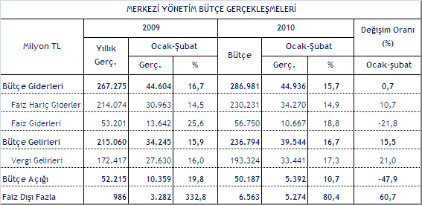
Para, Banka ve Sermaye Piyasası…
Türkiye’de Ocak 2010 tarihi itibarıyla mevduat bankalarında 67 milyon 750 bin hesapta, toplam 485.4 milyar liralık mevduat bulunuyor. Toplam mevduatın 204.2 milyar lirası yüksek montanlı (1 milyon lira ve üzeri) mevduattan oluştu.
Bankacılık Düzenleme ve Denetleme Kurumu (BDDK) tarafından hazırlanan Ocak ayına ilişkin ve 3 Mart 2010 tarihiyle güncelleştirilen Türk Bankacılık Sektörü aylık bültenine göre, Türkiye’de bankacılık sektöründe 1 milyon lira ve üzerinde hesabı bulunanların sayısı 28 bini yurtiçi yerleşiklere ait olmak üzere toplam 29 bin mudi olarak belirlendi.
Türkiye’de bankacılık sektöründe 1 milyon lira ve üzerinde hesabı olan 28 bin mudi sayısı, toplam 485 milyar 437 milyon lira olan mevduatın 204 milyar 227 milyon lirasını (yüzde 43,4’sini) elinde bulunduruyor.

Özelleştirme...
Özelleştirmeyi, Devletin sahip olduğu değerli varlıkları haraç-mezat şeklinde ucuza satmak olarak algılayan AKP hükümeti, 2002 sonuna kadar 17 yılda yapılan yaklaşık 8 Milyar Dolar özelleştirmeye karşın, son 8 yılda, 38 Milyar 621 milyon Dolar özelleştirme gerçekleştirmiştir.
1985 yılından itibaren 270 kuruluştaki kamu hisseleri, 22 yarım kalmış tesis, 524 taşınmaz, 8 otoyol, 2 boğaz köprüsü, 103 Tesis, 6 Liman, şans oyunları lisans hakkı ile Araç Muayene İstasyonları özelleştirme kapsamına alınmıştır.
Halen özelleştirme kapsamında 2, kapsam ve programda 16 olmak üzere toplam 18 kuruluş bulunmaktadır. Bu kuruluşların 11 tanesinde % 50’nin üzerinde kamu payı vardır. Söz konusu 2 kuruluşun programa alınması yönündeki çalışmalar sürdürülmektedir. Bunun yanısıra, özelleştirme kapsamında 192 taşınmaz, 77 tesis,
5 liman, 8 otoyol, 2 boğaz köprüsü, şans oyunları lisans hakkı da yer almaktadır.
1986-2010 DÖNEMİ GERÇEKLEŞTİRİLEN ÖZELLEŞTİRME İŞLEMLERİ
Özelleştirme Yöntemi | Yıllar | 1986-2008 | 2009 | 2010 | Toplam
Özelleştirme Yöntemi | Yıllar | ($) | ($) | ($) | ($)
Blok Satış |  | 20.199.166.639 | 0 | 0 | 20.199.166.639
Tesis/Varlık Satışı |  | 7.077.423.863 | 2.270.728.895 | 6.614.535 | 9.354.767.293
Halka Arz |  | 7.091.202.610 | 0 | 0 | 7.091.202.610
İMKB'de Satış |  | 1.261.053.768 | 0 | 0 | 1.261.053.768
Yarım Kalmış Tesis Satışı |  | 4.368.792 | 0 | 0 | 4.368.792
Bedelli Devirler |  | 705.653.756 | 4.256.264 | 590.071 | 710.500.091
TOPLAM |  | 36.338.869.428 | 2.274.985.159 | 7.204.606 | 38.621.059.193

YÖNTEMLER İTİBARİYLE ÖZELLEŞTİRME İŞLEMLERİ
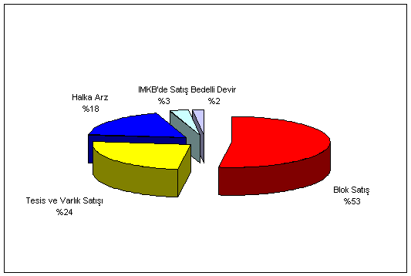
Özelleştirme idaresince (TMSF, Diğer kurumlar, Onay ve Sözleşme aşamasında olanlar hariç) 1986’dan bu yana Türkiye 38 Milyar 621 Milyon 059 bin 193 dolarlık varlığını özelleştirmiştir. 2002 yılı esas alındığında; özelleştirme işlemleri şu şekilde ifade edilebilir.
Toplam Özelleştirme Miktarı (Milyon $)
 | 1985-2002 | 2003-2010 | 1985-2010 | Onay ve Sözleşme Aşamasında Olan 2010 | Genel Toplam
Özelleştirme Toplam | 7.996 | 36.167 | 38.621 | 5.542 | 44.163

Onay ve sözleşme aşamasında bulunan özelleştirmeler toplamı olan 3 Milyar 867 Milyon Dolarlık miktarda dahil edildiğinde 2010 yılı Mart itibariyle 38,621 + 5542 = 44.163 Milyar dolar özelleştirme toplamı oluşacaktır. Bunun AKP dönemine isabet eden kısmı 44.163– 7,996 =36.167 Milyar dolar dır. 2008’in başından itibaren satış veya devir işlemleri tamamlanan özelleştirme gelirleri 6,3 Milyar doları buldu.

2009 yılında satış veya devir işlemleri tamamlanan özelleştirme gelirleri 2,3 Milyar doları oldu.
2010 yılı Mart itibariyle | Satış Devir Bedeli ($)
İhalesi Tamamlanmış Satış / Devir Onayı Alınan Ve Sözleşme İmza Aşamasında Olan Kuruluşlar: | 2.030.796.864
Onay Aşamasında Olan Kuruluşlar: | 3.511.535.614
TOPLAM | 5.542.332.478
2010 Mart ayından itibaren onay aşamasında olan ve satış veya devir onayı alınarak işlemleri devam eden özelleştirme gelirleri 5,5 Milyar dolar olmuştur.
Önceki yıllarda yapılan özelleştirmelerden 5.1 milyar liralık geliri garantileyen Hazine, küresel kriz nedeniyle askıya alınan özelleştirmelerin gelecek yıl hızlanmasını ve bu özelleştirmelerden de önemli ölçüde gelir elde edilmesini bekliyor. Bu çerçevede de, enerji özelleştirmeleri, şeker fabrikaları özelleştirmeleri, Milli Piyango özelleştirmesi ile bazı KİT’lerin ikinci halka arzlarına güveniliyor.
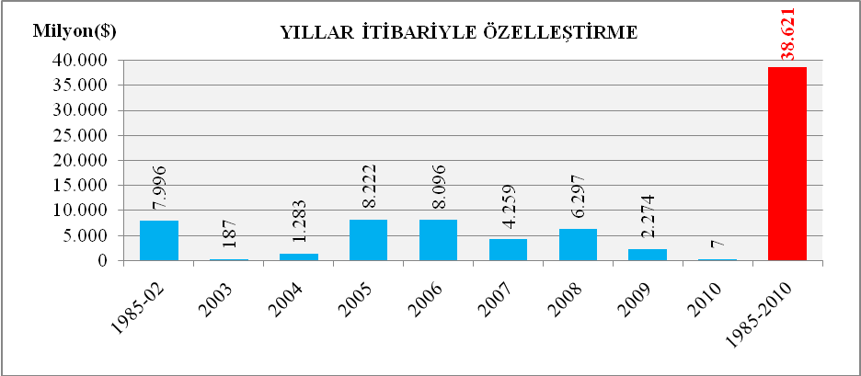
Yeni özelleştirmelerden de en az 5.3 milyar liralık gelir bekleniyor. Hazine’nin, 2010 yılı borçlanmalarında Merkez Bankası’nın alacağı kâğıtlarla da önemli ölçüde rahatlayacak. Merkez Bankası’nın halen elinde yaklaşık 8 milyar liralık devlet iç borçlanma kağıdı bulunuyor. Bu kâğıtların süresi, 2010 yılında dolacak. Merkez Bankası, gelecek yıl en az 10 milyar liralık Hazine kağıdı almayı planlıyor.
Önceki yıl yapılan özelleştirme ihalelerinden, 2010 yılında yapılacak tahsilâtlar şöyle:
• İzmir Limanı 2 milyar lira
• Derince Limanı 300 milyon lira
• Samsun Limanı 200 milyon lira
• Bandırma Limanı 250 milyon lira
• Başkent Elektrik 450 milyon lira
• Sakarya Elektrik. 225 milyon lira
• Aras Elektrik 200 milyon lira
• Meram Elektrik 225 milyon lira
• Taksitlerden 750 milyon lira
• Gayrimenkul satışlarından 500 milyon lira
Türkiye’de elektrik enerjisi kurulu gücünün 3’te birini oluşturan Elektrik Üretim A.Ş’ye (EÜAŞ) ait 16 bin MW kurulu gücündeki 45 adet termik ve hidroelektrik santralın özelleştirmesi çalışmalarında sona gelindi. 4 santral ayrı ayrı, ardından geri kalan 41 santral da 9 portföy halinde satışa çıkarılacak. Bu özelleştirmelerden 10-15 milyar lira gelir elde edileceği hesaplanıyor.

ELEKTRİK ÜRETİMİNDE ÖZELLEŞECEK PORTFÖY GRUPLARI
GRUP | SANTRAL | YAKIT TİPİ | KONUM | KAPASİTE (MW)
1 | Elbistan A  Elbistan B | Linyit  Linyit | Afşin,K.Maraş  Afşin,K.Maraş | 1,355  1,440
2 | Ambarlı D.Gaz  Ambarlı F.Oil | Doğalgaz  Fuel-Oil | Ambarlı,İstanbul  Ambarlı,İstanbul | 1,351  630
3 | Aliağa  Kangal  Tunçbilek  Çatalağzı | Doğalgaz  Linyit  Linyit  Taş Kömürü | Aliağa,İzmir  Kangal,Sivas  Tunçbilek,Kütahya  Işıkveren,Zonguldak | 180  457  365  300
4 | Bursa D.gaz  Orhaneli  Gökçekaya  Sarıyar  Yenice | Doğalgaz  Linyit  Hidroelektrik  Hidroelektrik  Hidroelektrik | Ovaakça,Bursa  Orhaneli,Bursa  Sakarya  Sakarya  Sakarya | 1.432  210  278  160  38
5 | Kemerköy  Yatağan  Yeniköy  Demirköprü  Adıgüzel  Kemer  Karacaören-1  Gezende | Linyit  Linyit  Linyit  Hidroelektrik  Hidroelektrik  Hidroelektrik  Hidroelektrik  Hidroelektrik | Milas, Muğla  Yatağan,Muğla  Milas,Muğla  Gediz  Büyük Menderes  Büyük Menderes  Aksu  Göksu,Ermenek | 630  630  420  69  62  48  32  159
6 | Altınkaya  Derbent  Hirfanlı  Kesikköprü  Kapulukaya | Hidroelektrik  Hidroelektrik  Hidroelektrik  Hidroelektrik  Hidroelektrik | Kızılırmak  Kızılırmak  Kızılırmak  Kızılırmak  Kızılırmak | 703  56  128  76  54
7 | Hasan Uğurlu  Suat Uğurlu  Almus  Köklüce  Kılıçkaya  Çamlıgöze | Hidroelektrik  Hidroelektrik  Hidroelektrik  Hidroelektrik  Hidroelektrik  Hidroelektrik | Yeşilırmak  Yeşilırmak  Yeşilırmak  Yeşilırmak  Yeşilırmak-Kelkit  Yeşilırmak-Kelkit | 500  69  27  90  120  32
8 | Çatalan  Aslantaş  Menzelet  Kısık  Karkamış | Hidroelektrik  Hidroelektrik  Hidroelektrik  Hidroelektrik  Hidroelektrik | Seyhan  Ceyhan  Ceyhan  Ceyhan-Tekir  Fırat | 169  138  124  189  10
9 | Doğankent  Kürtün  Tortum  Özlüce | Hidroelektrik  Hidroelektrik  Hidroelektrik  Hidroelektrik | Harşit Çayı  HarşitÇayı  Tortum Gölü  Peri Suyu | 75  85  26  170

EN SON EKONOMİK GÖSTERGELER (9 Nisan 2010)

 | 2002 | 2004 | 2006 | 2007 | 2008 | 2009 | 2010 (*)
BÜYÜME (98 bazlı) |  |  |  |  |  |  | Ocak | Şubat | Mart
GSYH (Milyar $)  GSYH (Milyar TL)  Büyüme Oranı | 230,5  350,5  6,2 | 390,4  559,0  9,4 | 526,4  758,4  6,9 | 658,8  856,4  4,5 | 741,8  950,1  0,70 | 617,6  953,9  -4,5
ENFLASYON (%)
ÜFE (yıllık)  TÜFE (yıllık) | 30,8  29,7 | 13,8  9,35 | 11,58  9,65 | 5,94  8,39 | 8,11  10,06 | 5,93  6,53 | 6,30  8,19 | 6,82  10,13 |  | 8,58  9,56
ÖDEMELER DENGESİ
(Milyar $)
İhracat  İthalat  Dış Ticaret Dengesi  Cari Denge (Revize) | 36,1  51,5  -15,5  -0,6 | 63,2  97,5  -34,4  -14,4 | 91,9  133,3  -41,7  -31,9 | 107,5  170,0  -62,9  -37,4 | 132,0  201,8  -69,8  -41,4 | 102,3  140,8  -38,6  -13,9 | 7,9  11,5  -3,6  -3,0 | 16,2  23,2  -7,0
BORÇ STOKU
İç Borçlar (Milyar TL)  İç Borçlar (Milyar $)  Dış Borçlar (Milyar $)  Kamu Sek. Ve TCMB  Özel sektör (FK dahil) | 149,9  91,7  130,1  85,6  44,5 | 224,5  167,3  162,2  95,2  67,0 | 251,5  178,9  207,8  87,2  120,5 | 255,3  219,2  247,2  89,2  158,0 | 274,8  181,7  276,8  91,7  185,1 | 330,0  219,2  271,1  96,7  174,4 | 335,8  226,5 | 339,4  221,0
Top. Borç (Milyar $) | 221,8 | 329,5 | 386,7 | 466,4 | 458,5 | 490,03
BÜTÇE GERÇEKLEŞ
(Milyar TL)
Harcamalar  Faiz harcamaları  Faiz dışı harcamalar  Gelirler  Vergi gelirleri  Vergi dışı gelirler  Bütçe Dengesi  Faiz Dışı Fazla | 115,7  51,8  63,6  75,6  59,6  16,0  -40.1  11,8 | 141,0  56,5  84,5  110,7  99,1  17,5  -30,3  26,2 | 175,3  45,9  129,4  171,3  137,6  33,8  -4,0  42,0 | 203,5  48,7  154,8  189,6  152,8  36,4  -13,9  34,8 | 225,9  50,7  175,3  208,9  168,1  34,7  -17,1  33,6 | 267,3  53,2  214,1  213,1  172,4  42,6  -52,2  0,98 | 22,6  6,1  16,6  19,5  17,3  2,2  -3,1  3,0 | 44,9  10,6  34,3  39,5  33,4  6,1  -5,4  5,3
DÖVİZ KURLARI
TÜFE bazlı Reel Kur E.  $/TL  Avro/TL  Avro/$ | 125,4  1,63  1,70  1,04 | 143,2  1,34  1,82  1,35 | 160,1  1,41  1,85  1,31 | 190,4  1,16  1,71  1,46 | 168,5  1,52  2,13  1,40 | 170,2  1,49  2,14  1,44 | 180,4  1,48  2,07  1,40 | 182,8  1,53  2,09  1,36 |  | 182,2  1,51  2,04  1,34
DİĞER
Protesto Ed. Sen.(Bin Ad) | 499 | 589 | 1.178 | 1.471 | 1.574,0 | 1.599,9 | 106,9 | 198,0
Karşılıksız Çek (Bin Ad) | 748 | 965 | 1.213 | 1.325 | 1.537,2 | 1.910,7 | 102,9 | 186,8
Top. Mevduat (Milyr TL) |  | 191,4 | 296,8 | 340,4 | 433,4 | 531,5 | 526,9
YP Mevduat (Milyar $) |  | 63,5 | 82,3 | 102,6 | 101,6 | 123,2 | 123,0
Krediler (Milyar TL)** | 28,8 | 97,3 | 207,6 | 261,7 | 343,2 | 400,7 | 401,4
Bireysel Kr. (Milyar TL) |  | 34,9 | 91,6 | 124,6 | 152,6 | 168,7 | 170,4
Tüketici Kredi (Mlyr TL) | 2,27 | 12,7 | 47,5 | 67,6 | 83,2 | 93,3 | 94,5
Kredi Kartı (Milyar TL) | 4,33 | 13,9 | 22,0 | 27,8 | 34,8 | 37,5 | 37,3
İŞSİZ SAYISI (Bin kişi) | 2.464 | 2.498 | 2.446 | 2.376 | 2.611 | 3.471
Kaynak: TÜİK, TCMB, Hazine Müsteşarlığı, İş Bankası, Dış Ticaret Müsteşarlığı Raporları (*) Dış ticaret ödemeler dengesi ve bütçe rakamları birikimlidir. ((**) Mali kesime verilenler hariç.

